1. Descrição problema (PT)
- Um colégio com mais de 5,000 alunos oferece programas de licenciatura e mestrado.
- O catálogo da faculdade
  - Lista cada programa de graduação
  - Identifica as disciplinas obrigatórias e as opcionais que fazem parte do plano de estudo de cada curso oferecido num determinado departamento da faculdade.
- Os diretores dos departamentos são responsáveis pela maioria das tarefas administrativas.
- A lista de minutos de ensino de cada disciplina, inclui o número de minutos para cada tipo de aulas agrupadas por um determinado número de ocorrências semanais.
- Uma disciplina pode ter muitas edições, mas todas com a mesma lista de minutos de ensino.
- Cada turma é composta por um máximo de 25 alunos.
- O horário da turma para cada disciplina de acordo com a sua lista de minutos ensino define os tempos de inicio e fim nos dias de semana concretos, as salas, o tipo de aula (teóricas, laboratório e Tutorial) e identifica o professor.
- Algumas aulas podem ter alunos a trabalhar em grupo para algum trabalho da disciplina.
- A lista de minutos de ensino de EDOM é composta em todas as suas edições por:
  - Duas ocorrências de 50 minutos para suas aulas teóricas
  - Uma ocorrência de 110 minutos para uma aula de laboratório
  - Uma ocorrência de 50 minutos para a aula tutorial
- O horário da turma M1B, conforme definido para a edição de determinado disciplina, inclui aulas em dois dias da semana (veja a imagem).
- Devemos reparar que uma sala pode ser usada simultaneamente por turmas diferentes, quando é atribuída à mesma disciplina e professor.
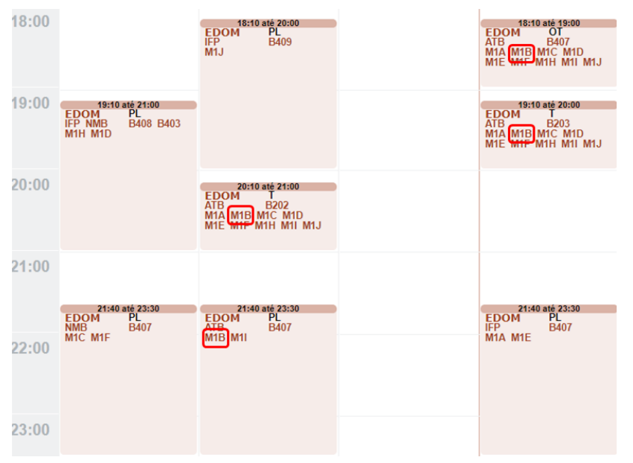

2.1 Problema
- Deve ser desenvolvido um sistema para:
  - Facilitar a realização de muitas muitas tarefas
  - Centralizar dados que se encontram dispersos por muitos serviços
  - Evitar muitos erros comuns como:
    - O uso da mesma sala para turmas de diferentes disciplinas ou professores ao mesmo tempo

2.2 UC
- O agendamento do horário de uma turma para uma dada disciplina
  - É um requisito que deve estar disponível a curto prazo no sistema.
- O horário deve levar em conta todos os tipos de aulas e os minutos de ensino indicados na lista de minutos ensino respetiva.
  - A disponibilidade das salas deve ser garantida
- Além do ultimo ponto, neste momento, o sistema deve mostrar as outras aulas para as outras disciplinas do mesmo ano/semestre que são compatíveis com aquela para a qual o horário está a ser definido.

2.2 Requisitos não funcionais
- Inicialmente, é para ser desenvolvida uma interface de utilizador baseada em texto.
- O padrão de arquitetura MVC deverá ser usado para garantir a modificabilidade da interface.
- Algumas táticas para de modificabilidade, tais como aumentar a coesão e reduzir o acoplamento devem ser considerados.

